目 录
E1基于Mysql 的SQL应用
E2 Mysql平台的基本操作和用户权限
E3基于Mysql的SQL应用和存储过程
E4 游标的设计和应用
E5 Mysql触发器的设计与应用
E6数据库分区技术
E7数据库备份和恢复
E8基于Java的数据库访问
E9 Mysql数据库Master / Slave复制
E10数据库的设计与实现

E1 基于Mysql的SQL应用
一、实验目的:
要求学生熟练掌握Mysql平台下SQL指令的应用，完成对基本表、视图创建、删除、数据插入、查询、更新和删除等数据管理工作。

二、实验要求:
1、基本硬件配置:英特尔Pentium III 以上,大于4G内存；
2、软件要求:Mysql；
3、时间:4小时；
4、撰写实验报告并按时提交。

三、实验内容:
Group 1: 用命令“Select”查询相关数据：
- 检索所有的职工姓名与年薪
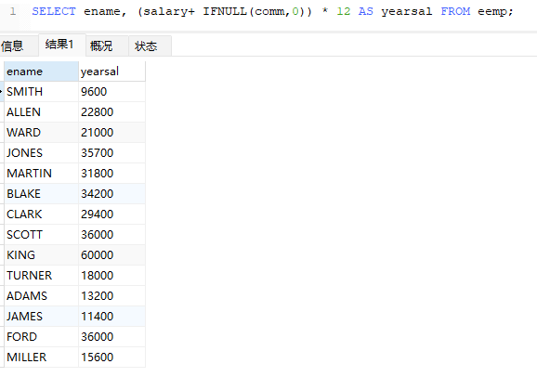
- 检索所有职工的工作和相应的部门编号
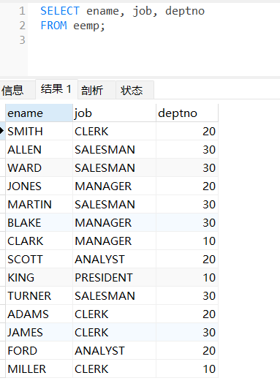
- 检索工作是salesman的员工姓名；
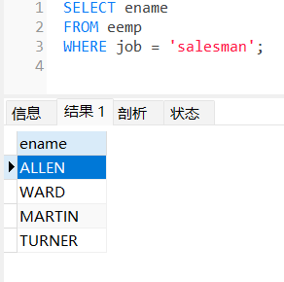
- 检索员工津贴comm为null或comm小于300的员工姓名和津贴值；
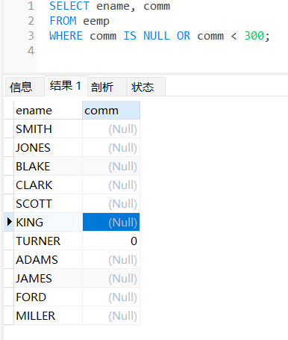
- 检索所有职员的姓名和所在部门名称；
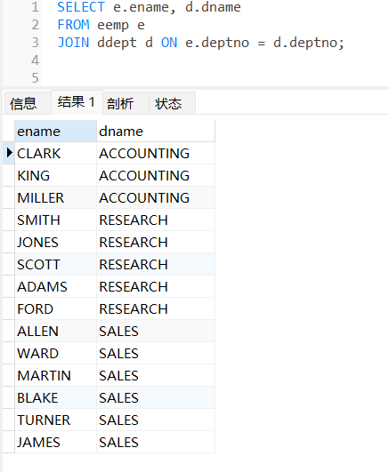
- 检索所有员工及其相关领导的姓名。
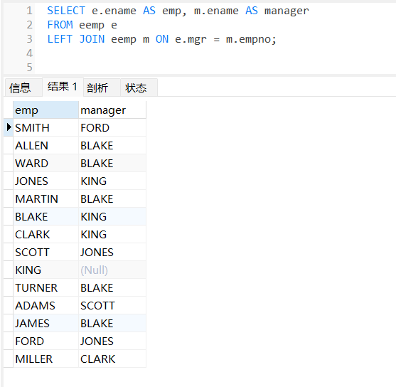
- 查询聘用日期早于他们的领导的雇员姓名。
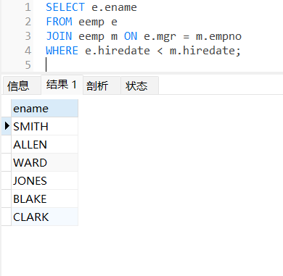
- 检索在任何位置有字母“A”的员工姓名;
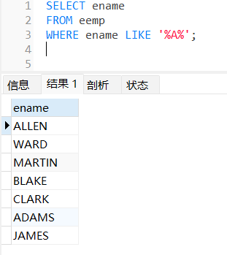
- 检索名字没有字母串‘%R’的员工姓名;
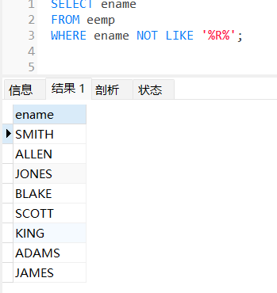
- 检索所有员工姓名的前三个字母(substr( ))；
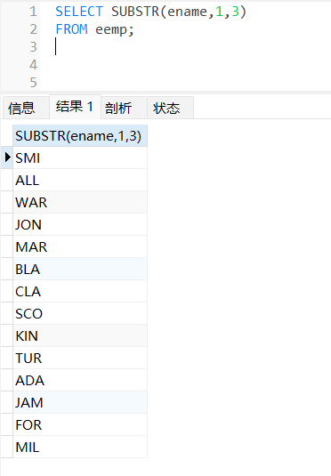
- 查询部门2所有的经理、部门3所有clerks以及所有其他所有工资超过2000元的员工姓名；
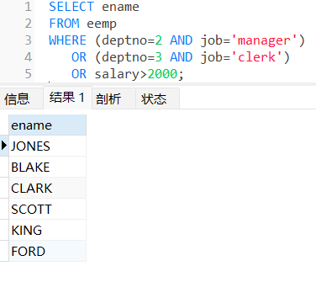
- 查询所有manager岗位而非3号部门的员工姓名；
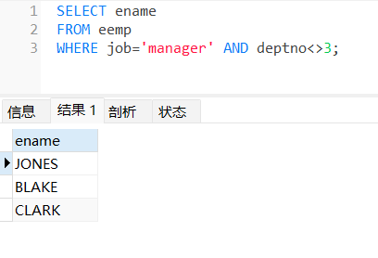
- 检索所有员工的姓名、职位和工资，按职位降序排列；
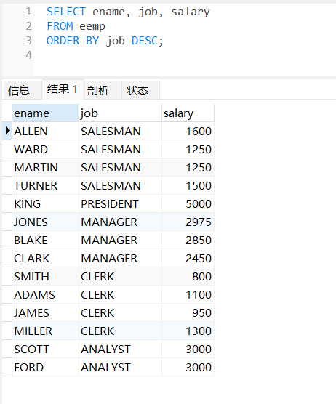
- 检索所有员工的姓名、年收入(sal+comm) * 12（要求重命名），按年收入升序显示；
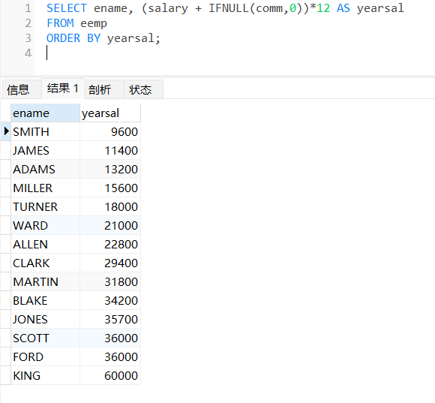
- 检索1号部门所有员工的人数和平均年薪；
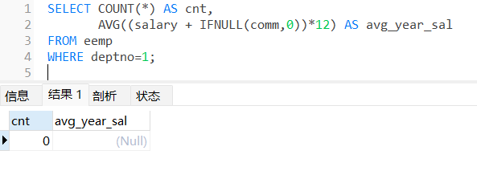
- 检索每个部门的名称和人数。
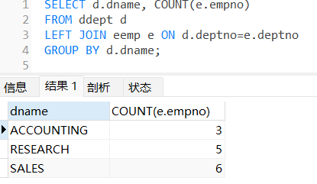
- 检索每一种工作的最低工资和相应的工作。
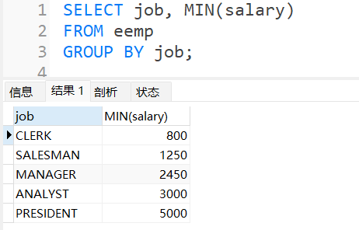
- 查询各个部门经理职位（manager）的员工最低工资。
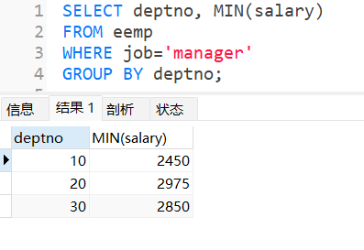
- 查询各部门员工人数、平均工资、平均参加工作的天数(timestampdiff(day, hiredate, now()))；
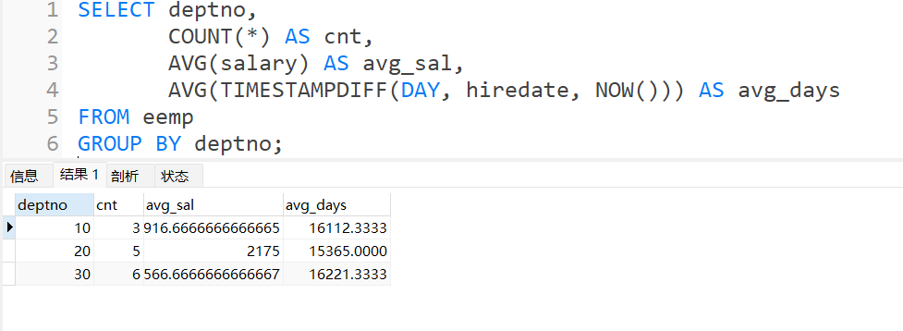
- 检索最低工资在1500元以上的工作岗位；
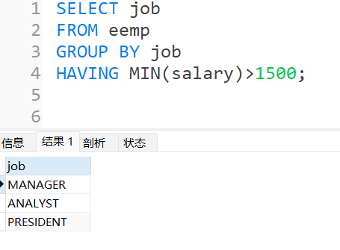
- 检索至少有两个人的部门名称和人数；
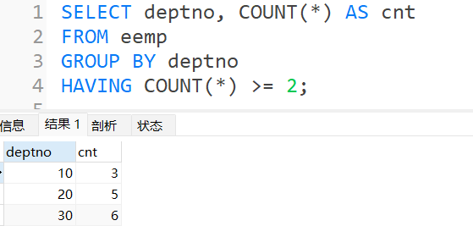
- 检索与SCOTT的工作岗位相同的所有员工的姓名；
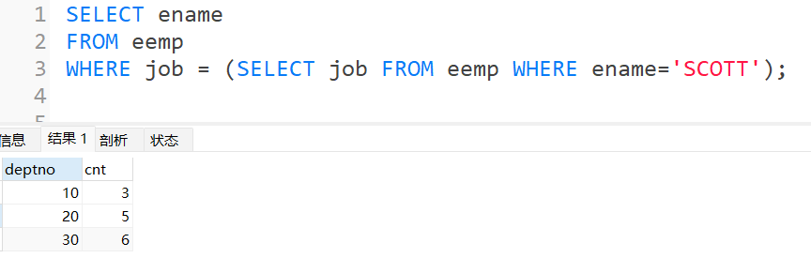
- 检索所有工资高于Smith的工资的员工姓名和所在部门；
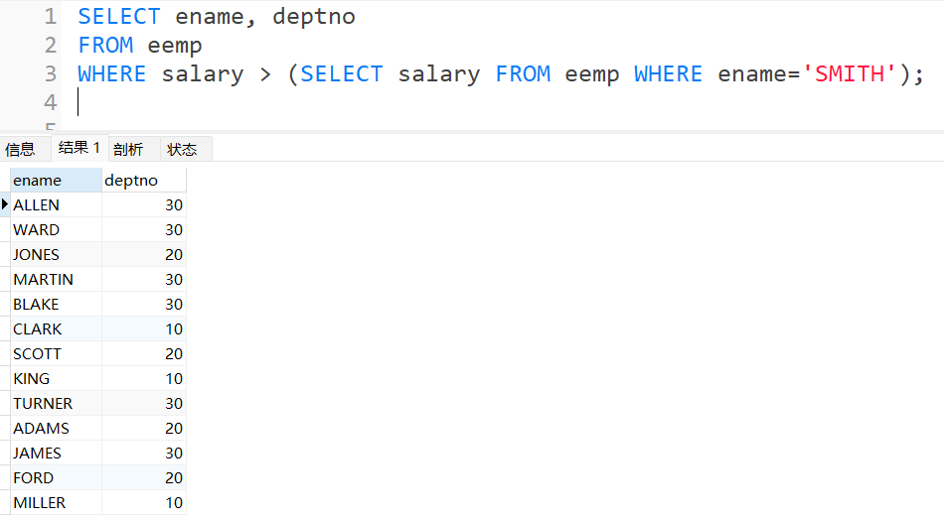
- 检索所有工资高于整个公司平均工资的员工的姓名和工资；
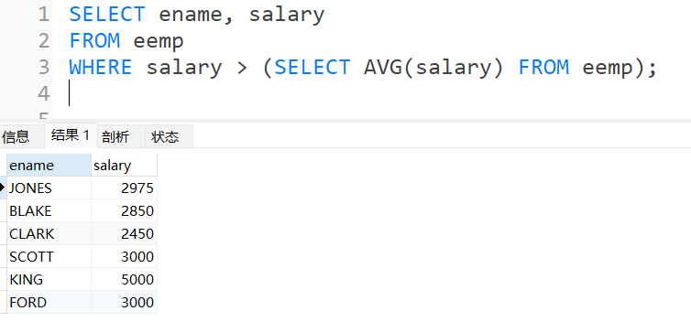
- 检索所有工资高于1号部门所有职工工资水平的员工姓名和工资(>some或>all)；
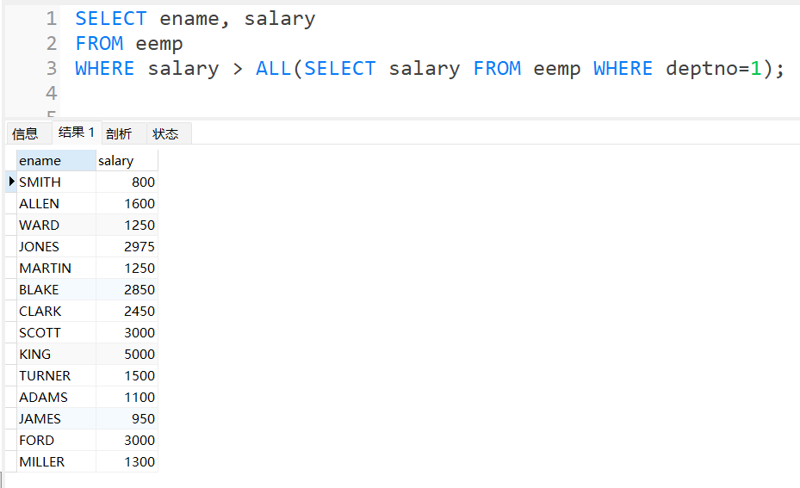
- 检索所有工资高于1号部门某职工工资水平的员工姓名和工资(>some或>all)；
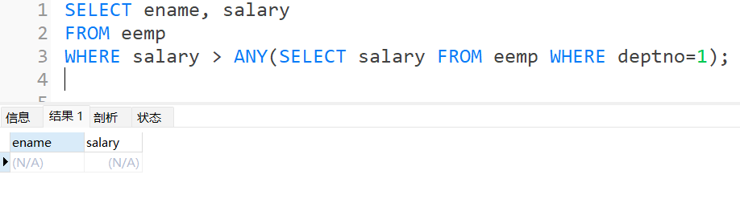
- 查询与3号部门某个员工工作岗位相同的员工姓名和工资；
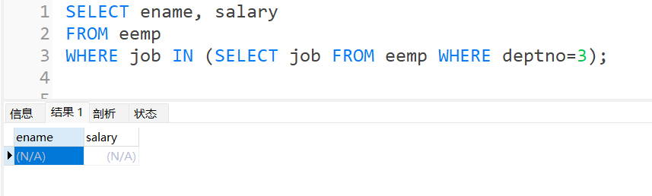
- 检索所有部门名称和所有员工，包括那些没有任何员工的部门。
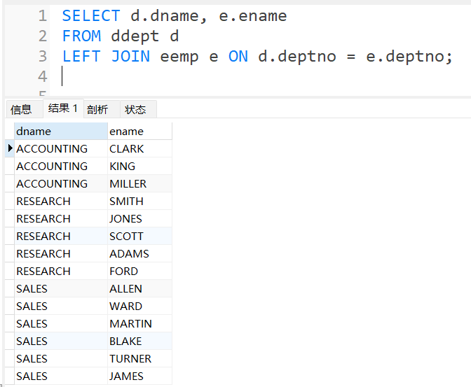
- 创建一个包括1号部门员工所有信息的视图。
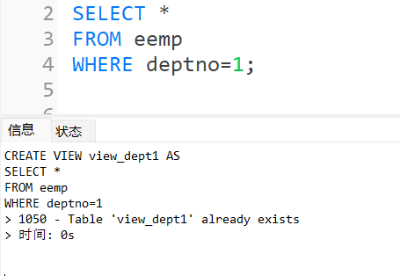

Group 2请使用你的账户创建两个表，包括属性、数据类型、主键和外键。
ddept (deptno, dname loc)
deptno:integer;dname: varchar (20); loc: varchar (30);
primary key:deptno;
eemp (empno, ename,job,hiredate,mgr,salary,comm,deptno)
empno: integer;ename: varchar(20);job:varchar(20),hiredate:datetime, salary:double; comm:double;deptno: integer, not null;mgr:integer;
Primary key:empno;forign keys:deptno reference ddept(deptno)，mgr reference EEmp(empno)。

ddept:
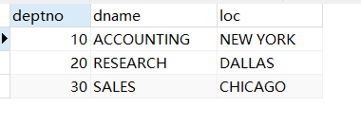
eemp:
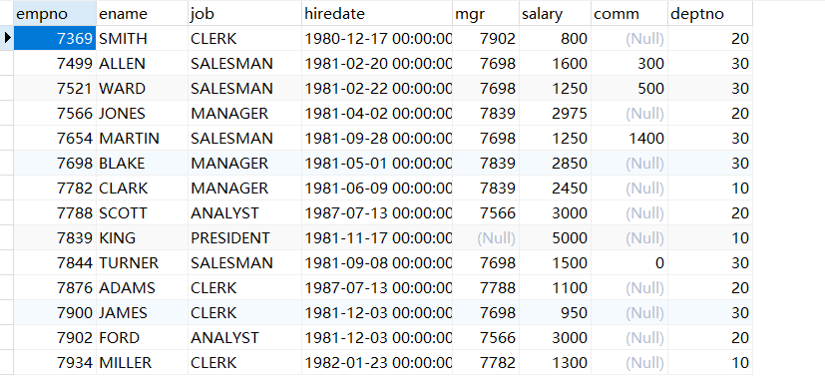

Group 3: 完成以下操作:
- 通过alter table添加一个check约束(comm在1和3000之间);
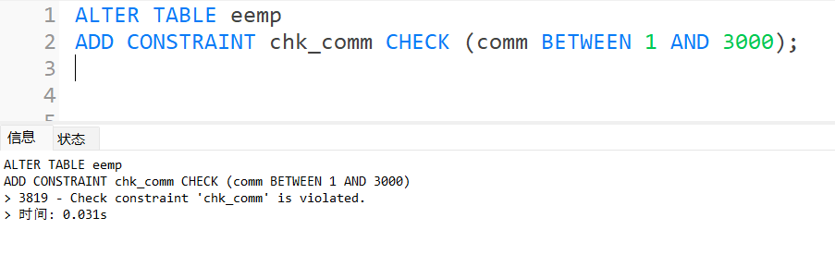
- 向表eemp中插入至少5条员工记录;
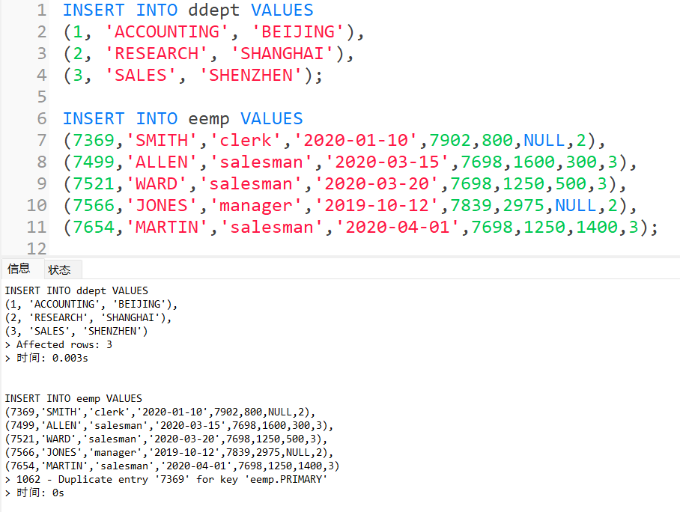
- 从eemp中删除名为“SMITH”的记录;
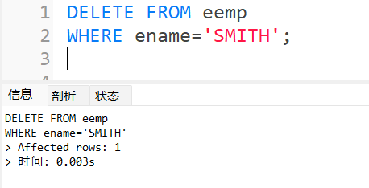
- 创建部门研究信息视图，包括empno、ename、salary和comm。
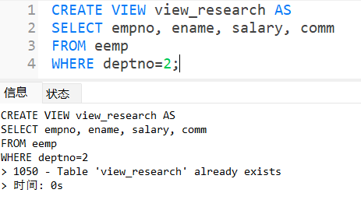
- 将所有员工的工资提高20%。
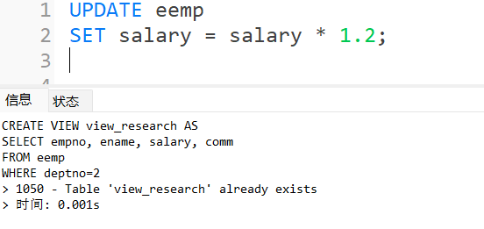

Group 4: 综合设计
根据某个应用的需求，创建一个新的数据库。其中至少包括3个表，每个表至少定义4个合理的属性，分别具有适合的数据类型，并确定表的主键。然后，根据您设计的数据库，将每个表中至少插入4行数据。

创建表：
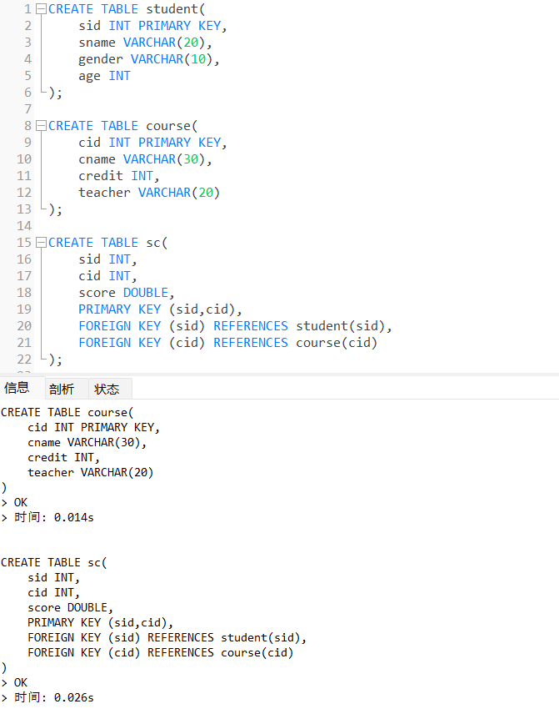

插入数据：

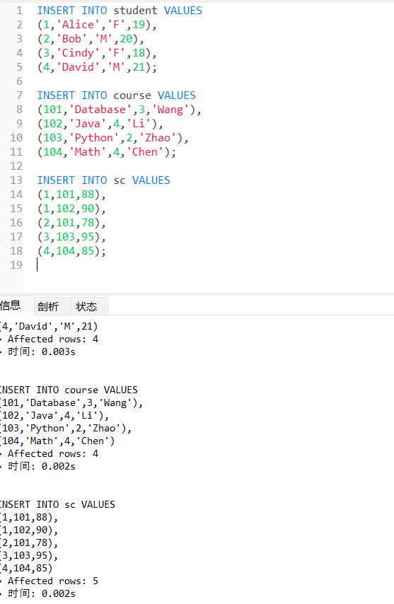

表：

Course
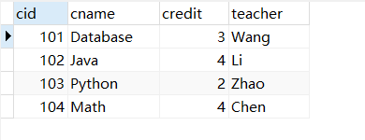
Sc
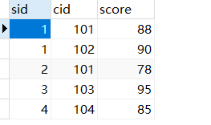
Student
